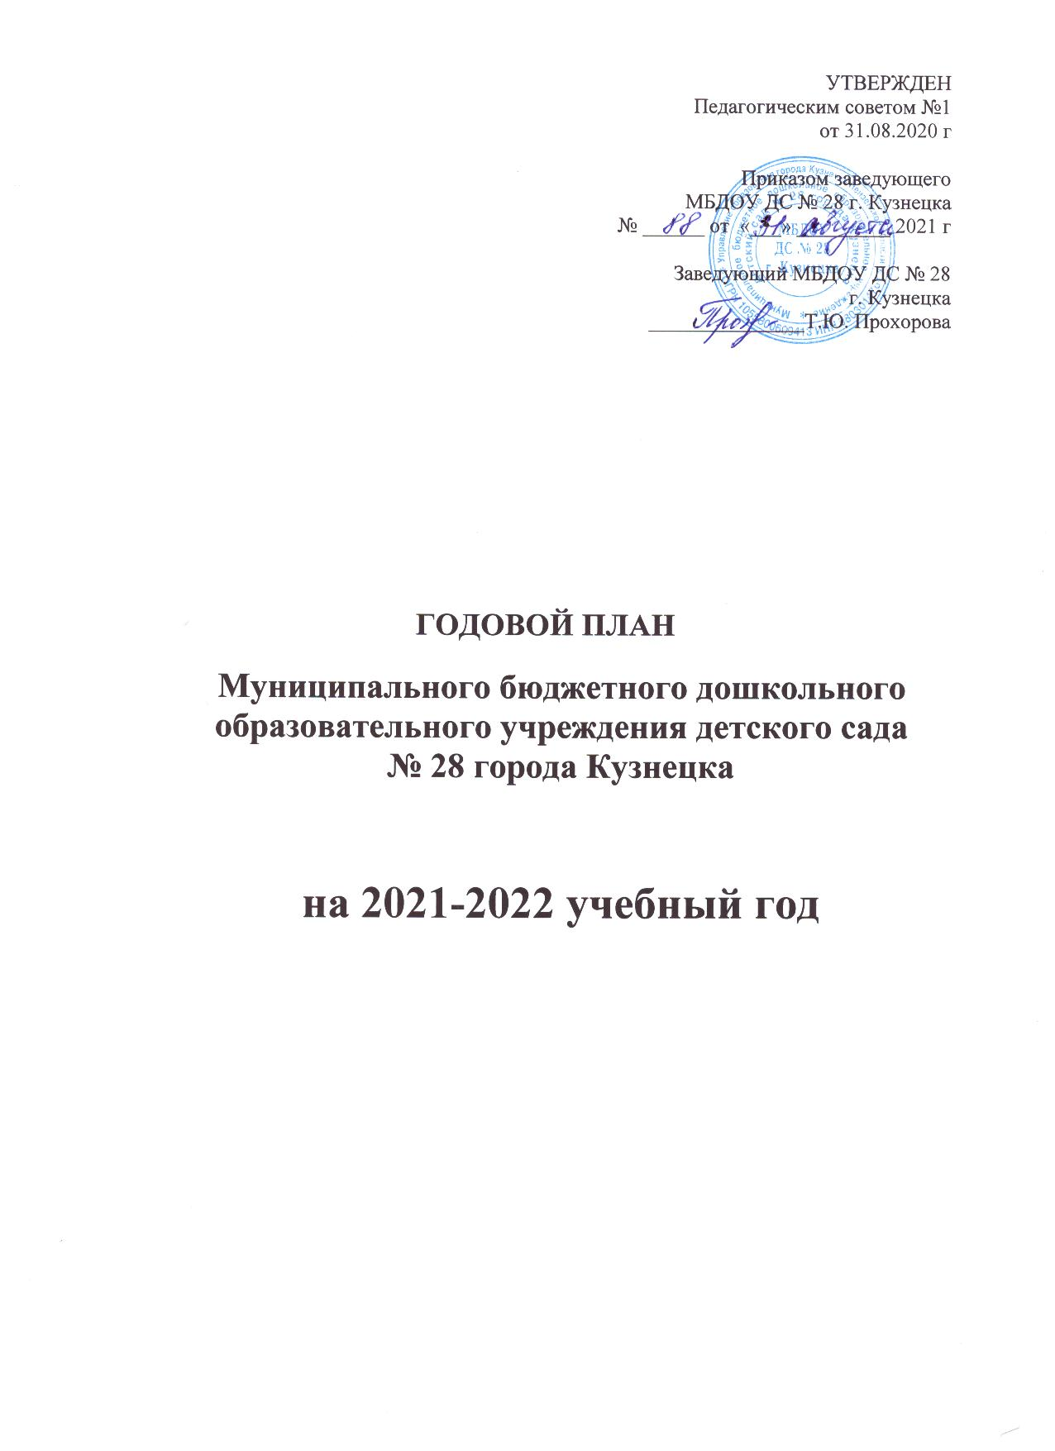

Годовая задача на 2021-2022 учебный год:

Развитие исследовательских действий у дошкольников средствами элементарной математики в процессе реализации ФГОС ДО.

СЕНТЯБРЬ 2021
Формы работы | Мероприятия | Примечания
Педагогический совет | 1.Итоги летней оздоровительной работы.  2.Утверждение плана работы и учебного календарного графика МБДОУ ДС на 2021-2022 учебный год.  3.Принятие «Основной образовательной программы дошкольного образования МБДОУ ДС №28 г.Кузнецка», «Адаптированной основной образовательной программы для детей с ТНР», программ дополнительного образования.  4.Утверждение планов работы МБДОУ ДС с учреждениями социума.  5. Утверждение режимов дня, двигательной активности детей, объёма времени по реализации «Основной образовательной программы дошкольного образования МБДОУ ДС № 28 г. Кузнецка» «Адаптированной основной образовательной программы для детей с ТНР» и расписаний ОД.  6. Принятие Положения о конкурсе на лучшее оформление предметно-пространственной среды по ФЭМП.  7.Выбор творческой группы МБДОУ ДС.  8. О выборе аттестационной комиссии.
Общее собрание коллектива | 1.Ознакомление с планом работы МБДОУ ДС на 2021-2022 учебный год.  2. Об итогах подготовки МБДОУ ДС к новому учебному году.  3.Ознакомление с нормативно-правовыми документами: СанПиН.
СЕМИНАР - ПРАКТИКУМ | Тема: «Развитие умственных способностей детей средствами занимательной математики».  Занятие №1.  Сообщение:  1. Психолого – педагогические особенности умственного развития дошкольников в рамках ФЭМП  Лекция - беседа.  2. Поиск эффективных методов и приемов по формированию основ элементарной математики у дошкольников – обмен мнениями  3. Планирование образовательной деятельности по ФЭМП (практикум)
Консультации | Фронтальная консультация  Тема: «Системный подход в планировании в соответствии с образовательной программой МБДОУ ДС»  Отв.: старший воспитатель.
Работа творческой группы | Разработка критериев по развитию ЭМП у дошкольников
Методический бюллетень | Информационный стенд  Тема: «Аттестация педагогических работников»
Персональный контроль | Воспитатели:  Цель: оказание помощи молодым специалистам.
Преемственность работы детского сада и школы | Круглый стол:  «Современные подходы к организации преемственности в рамках ФЭМП»
Взаимодействие с родителями | 1.Создание банка данных с целью подготовки социального паспорта семей.  2. Разработка перспективных планов работы с родителями во всех возрастных группах.
Развитие учебно – материальной базы | Приобретение методической литературы.

ОКТЯБРЬ 2021

Формы работы |  | Мероприятия | Примечания
СЕМИНАР - ПРАКТИКУМ |  | Тема «Интеллектуальное развитие дошкольников  в процессе формирования элементарных  математических представлений»  Занятие 2:  1 Дидактические принципы в реализации ФЭМП (экспресс – опрос)  2. Эффективные методы и приемы в обучении элементарной математике в разных возрастных группах.  3. Решение педагогических ситуаций  4. Составление конспектов по ФЭМП (практикум)
Консультация |  | Групповая консультация  Тема: «Формирование речи и интеллекта в познавательно-математической деятельности дошкольников (для воспитателей групп компенсирующей направленности)  Отв.: учитель - логопед. | Военкова Е.А.
Работа творческой группы |  | Составление картотеки дидактических игр по ФЭМП
Методический бюллетень |  | Методические рекомендации  «Наглядный материал в ФЭМП»
Контроль и руководство | Тематический | Тема «Развитие умственных способностей детей средствами занимательной математики».  Цель: выявление состояния работы по проблеме. Гр. № 2.3,10,11,16.
Контроль и руководство | Персональный | Воспитатели: Никитина Н.А., Власюк М.Е.  Цель: к аттестации
Преемственность работы детского сада и школы |  | Взаимопосещение уроков, ОД по математике.
Взаимодействие с родителями |  | Общее родительское собрание:  1.Об основных направлениях образовательной деятельности в МБДОУ ДС на 2021-2022 учебный год (презентация).  2. Выбор Родительского комитета и представителей родителей (законных представителей)  3. Математические ступеньки в развитии дошкольников
Развитие учебно – материальной базы |  | Приобретение дидактического материала по ФЭМП

НОЯБРЬ 2021

Формы работы |  |  | Мероприятия |  | Примечания
СЕМИНАР - ПРАКТИКУМ |  |  | Занятие 3.  ТЕМА: «Современные технологии по ФЭМП»  1. Использование инновационного подхода по развитию ФЭМП у дошкольников (открытый микрофон) .  2.Досуговая деятельность с использованием математики (деловая игра)  3. Практикум (тесты по ФЭМП)
Консультация |  |  | Групповая консультация  Логико-математические игры по формированию элементарных математических представлению. (для воспитателей групп старшего дошкольного возраста) |  | Глазкова Е.Г.,  Крайнова Т.Н.
Коллективный просмотр |  |  | Неделя педагогического мастерства  Просмотр образовательной деятельности по ФЭМП во всех группах МБДОУ ДС № 28
Работа творческой группы |  |  | Разработка цикла ООД по ФЭМП с интегративным подходом.
Методический бюллетень |  |  | Педагогическая листовка.  Методические рекомендации к использованию произведений устного народного творчества в математическом развитии младших дошкольников
Контроль и руководство | Организационнопедагогический | Организация двигательного режимам в группах младшего дошкольного возраста.
Преемственность работы детского сада и школы |  |  | Педагогический час «Исследуем, говорим, творим – развитие познавательной активности дошкольников в процессе взаимодействия взрослого с детьми».
Взаимодействие с родителями |  |  | День семьи в детском саду  1.Презентация: «Мама – лучший друг всех на свете»  2. Совместный концерт «Вместе с мамой»
Развитие учебно – материальной базы |  |  | Приобретение настольно – печатных игр с математическим содержанием.

ДЕКАБРЬ 2021

Формы работы |  |  | Мероприятия |  | Примечания
Общее собрание коллектива |  |  | 1.Об обеспечении безопасности жизнедеятельности воспитанников и работников МБДОУ ДС при проведении новогодних праздников.  2.Обсуждение графика оплачиваемых отпусков работников МБДОУ ДС на 2022 год.  3. О выполнении Правил внутреннего трудового распорядка в МБДОУ ДС.
Консультация |  |  | Фронтальная консультация  ЗОЖ: проблемы и пути решения  Отв: Старший воспитатель
Методический бюллетень |  |  | Методические рекомендации  «Формы активного отдыха в ДОУ»
Контроль и руководство | Тематический контроль | Тема «Организация работы по ЗОЖ» гр. № 4,12,17.
Контроль и руководство | Организационно-педагогический контроль | «Организация режима дня » (все группы)
 | Персональный  контроль | Воспитатели:  Цель: оказание помощи молодым специалистам.
Преемственность работы детского сада и школы |  |  | Час общения:  - подведение итогов успеваемости выпускников за первое полугодие  - деловая игра «Оздоравливаемся вместе» (использование здоровьесберегающих технологий)
Взаимодействие с родителями |  |  | Школа молодой семьи  - Два взгляда на здоровье ребенка (круглый стол)  - Здоровье в наших руках (выставка нестандартного физкультурного оборудования, мастер-класс)
Развитие учебно – материальной базы |  |  | Пополнение групп детской познавательной и художественной литературой по ЗОЖ.

ЯНВАРЬ 2022

Формы работы |  | Мероприятия | Примечания
Консультация |  | Фронтальная консультация  Тема: «Ознакомление дошкольников с родным городом»  Отв.: старший воспитатель
Методический бюллетень |  | Памятка  «Достопримечательности Сурского края»
Контроль и руководство | Тематический | Тема: «Развитие умственных способностей детей средствами занимательной математики».  Цель: динамика состояния работы.  Гр. № 2,3,10,11,16.
Контроль и руководство | Организационно-педагогический | Организация охраны жизни и здоровья детей (все группы)
Работа творческой группы |  | Разработка многофункционального пособия по ФЭМП
Преемственность работы детского сада и школы |  | Викторина  «Знатоки родного края»
Взаимодействие с родителями |  | Школа молодой семьи:  Знакомим детей с родным краем – виртуальное путешествие.
Развитие учебно – материальной базы |  | Приобретение фото и видео материалов о родном крае.

ФЕВРАЛЬ 2022

Формы работы |  | Мероприятия | Примечания
Педагогический совет |  | 1.Анализ состояния работы по проблеме «Организация работы по ЗОЖ» (по результатам тематического контроля).  2. Анализ состояния работы по теме «Развитие умственных способностей детей средствами занимательной математики  3. Анализ состояния работы по теме «Развитие навыков продуктивной деятельности у дошкольников»
Консультация |  | Фронтальная консультация  Лепка, как средство развития мелкой моторики у дошкольников.  Отв.: старший воспитатель
Методический бюллетень |  | Педагогический журнал.  Способы лепки в разных возрастных группах
Конроль и руководство | Тематический | Тема: «Развитие навыков продуктивной деятельности у дошкольников»  Цель: динамика состояния работы.  гр. № 2,4,7,14.
Конроль и руководство | Организационно - педагогический | Подготовка педагогов к рабочему дню (все группы)
Взаимодействие с родителями |  | Спортивный досуг «Сильные, ловкие, умелые» (вместе с папами)
Преемственность работы детского сада и школы |  | Мастер - класс  «Уроки познания» (скульптуры малых форм)
Развитие учебно – материальной базы |  | Приобретение методической литературы

МАРТ 2022
Формы работы |  | Мероприятия | Примечания
Консультация |  | Тематические праздники и развлечения - как одна из форм работы с детьми по ФЭМП  (для муз. рук.)»  Отв.: старший воспитатель
Методический бюллетень |  | Педагогический путеводитель  «Развитие движений в раннем возрасте»
Контроль и руководство | Организационно-педагогический | «Развитие культурно – гигиенических навыков у детей раннего возраста» гр.№ 1,19,20,21.
Контроль и руководство | Эпизодический | Оказание помощи Анопченко Т.Н., воспитателю МБДОУ ДС, в обобщении опыта работы по проблеме « Использование технологии моделирования при формировании у детей представлений о времени
Контроль и руководство | Фронтальный | Организация работы в группах № общеразвивающей направленности от 6 до7 лет и в группе № компенсирующей направленности от 6 до 7 лет
Преемственность работы детского сада и школы |  | День открытых дверей.  Взаимопросмотр НОД.  (во всех возрастных группах)
Работа с родителями |  | Литературная гостиная «Что и как читать детям»
Развитие учебно – материальной базы |  | Приобретение игрового материала для групп раннего возраста

АПРЕЛЬ 2022

Формы работы |  | Мероприятия | Примечания
Педагогический  совет |  | 1.Анализ состояния работы по проблеме:  «Развитие умственных способностей детей средствами занимательной математики».  2. Анализ состояния работы ДОУ по подготовке детей к обучению к школе.  3.Творческий отчет Анопченко Т.Н., воспитателя МБДОУ ДС по проблеме: «Использование технологии моделирования при формировании у детей представлений о времени»  4. Подведение итогов конкурса на лучшее оформление предметно-пространственной среды по ФЭМП.  5.Просмотр годовых проектов во всех возрастных группах.
Консультация |  | Консультация  «Индивидуальные консультации по запросам педагогов»  Отв.: старший воспитатель
Методический бюллетень |  | Педагогическая листовка  «Требования к организации двигательной деятельности на прогулке»
Контроль и руководство | Тематический | Состояние работы по проблеме: «Развитие умственных способностей детей средствами занимательной математики.  Цель: подведение итогов работы гр. № 2,3,10,11,16.
Контроль и руководство | Организационно – педагогический | Соблюдение требований к одежде и обуви детей в помещениях и на прогулке (все группы)
Контроль и руководство | Персональный контроль | Воспитатели:  Цель: оказание помощи молодым специалистам.
Взаимодействие с родителями |  | День открытых дверей  - Привлечение родителей к сотрудничеству через посещение режимных моментов, ООД по ФЭМП.  - Концерт «Веселые нотки»
Развитие учебно-материальной базы |  | Оформление площадки по ПДД на территории МБДОУ ДС.

МАЙ 2022

Формы работы | Мероприятия | Примечания
Педагогический  совет | 1. Анализ состояния работы МБДОУ ДС за 2021-2022 учебный год.  2. Принятие плана работы на летний период.  3. Итоги работы творческой и рабочей групп МБДОУ ДС.  4.Об аттестации педагогических работников.
Консультация | Фронтальная консультация  «Организация летней оздоровительной работы».  Отв: старший воспитатель.
Методический бюллетень | Педагогическая копилка  «Дизайн групповых прогулочных площадок»
Организационно-педагогический контроль | Организация прогулок с детьми старшего дошкольного возраста (гр.№ 2,3.6,7.9,10,11,14,16. )
Взаимодействие с родителями | Круглый стол  «Первый раз в первый класс» с привлечением специалистов  Общее родительское собрание  1.Подведение итогов работы МБДОУ ДС за 2021-2022 учебный год.  2. Анализ заболеваемости воспитанников за 2021-2022 учебный год.  3. Об обеспечении безопасности воспитанников в детском саду и дома (сообщение ).
Развитие материально-технической базы | Ремонт и покраска оборудования на участке

